汽车组装车间流水线物料配送

摘要

**关键词： 模拟退火 最短汉密尔顿通路 动态任务分配**

一、问题重述

**1.1 问题背景**

随着新冠肺炎快速传播的特性，全球的疫情感染率显著上升，给全世界的人民带来了巨大的影响，阻碍了世界经济的整体发展。为了更好地应对新冠肺炎，寻求一条发展之路。世界各国都行动了起来，研发新冠疫苗，一起为抵御新冠疫情所带来的风险贡献自己的一份力量。

某疫苗生产公司，其疫苗的生产一共需要经过四个工位操作的生产流程，并且每个流程一仅能生产100剂疫苗，这100剂疫苗在生产过程中，会装进同一加工箱按照固定的工位加工顺序进行处理和加工。同时为了防止在生产多种类型的疫苗过程中，发生由于混乱而导致的包装错误。公司规定在每个工位不能同时生产不同类型的疫苗，且禁止疫苗插队生产。插队生产概念指的是当某种类型的疫苗进入第一个工位后，其顺序就不能发生变化，当前一种类型疫苗离开上一个工位后，下一种类型的疫苗才能进入该工位进行生产处理。

疫苗生产公司为了安全，对它们所生产的10种生产类型的疫苗在每个工位上都进行了50次的模拟生产，由于生产过程中会受到受到生产设备、纯化等因素的限制，每个类型每次的生产时间存在波动。同时这10种类型的疫苗也存在各自的生产任务指标的制约。

**1.2 问题提出**

**问题一**：根据问题一的要求，我们需要对题目所给的每箱疫苗在各个工位上的生产时间做均值、最值、方差等统计分析，为疫苗的生产人员了解各工位生产疫苗的能力水平提供参考。

**问题二**：为了能够尽快地对10种类型，各100剂疫苗进行检测，题目要求我们以各工位生产每箱疫苗的平均时间为依据，对疫苗的整体生产顺序做出规划，建立合适的数学模型，计算生产总时间，确保能在最短的时间内，实现疫苗生产到疫苗检测的交付工作。

**问题三：**实际生产中，每个工位生产没类疫苗的时间是随机的。题目要求我们建立适当的模型，使疫苗交货总时间比问题二缩短5%。明确各个疫苗的生产顺序，以最大的概率完成此任务为目标，求解缩短时间比例与最大概率之间的数学关系。

**问题四：**题目给出了10种类型疫苗的生产任务，并限制了每个工位当日的使用时间。同时还要求了同种疫苗必须在全部生产完成才能生产另外类型的疫苗。我们需要在可靠性为90%要求下，建立合适的数学模型，安排生产任务，计算完成生产任务的最短时间。

**问题五：**问题五以疫苗公司最大销售额为目标，允许疫苗公司在规定时间内选择部分疫苗进行生产，且各生产任务可以拆分，但每个工位一天只能工作16小事，要求我们建立合适的数学模型来指定疫苗的生产计划。

二、模型假设

1. 假设；

2. 假设；

3. 假设。

三、符号说明

|  |  |
| --- | --- |
| 符号 | 符号意义 |
| $$t_{i}$$ | 表示一种拖车承包区范围情况下，编号为 $i$ 的拖车，其所对应的运行周期 |
| $$d$$ | 表示拖车从原点出发行进到完成所有零件运输工作的工位点后返回起始点的路程 |
| $$v$$ | 表示拖车不受装载量影响的路径进行速度 |
| $$x_{i+1}$$ | 表示新的状态转移的目标 |
| $$x_{i}$$ | 表示当前状态 |
| $$C_{i}$$ | 表示编号 $i$ 的拖车的一个工位的运输零件承包权 |
| $$f(x_{i+1})$$ | 表示目标状态下的代价 |
| $$f(x_{i})$$ | 表示当前状态下的代价 |
| $$Δf$$ | 表示目标状态代价和当前状态代价的差值 |
| $$P$$ | 表示目标状态服从的分布概率 |
| $$h_{i}$$ | 表示表示 $i$ 装配区流水线的总停线时间 |
| $$w_{I-i}$$ | 表示I装配区中编号为 $i$ 工位点的停线时间 |
| $$w_{a}$$ | 表示拖车的到达该工位点的所需要的时间 |
| $$w_{r}$$ | 表示该工位点的需求时间 |
| $$W_{i}$$ | 表示上一个循环阶段中对应的每一辆车的最短总停线时间 |
| $$W_{i}^{'}$$ | 表示当前每一辆拖车的最短总停线时间 |
| $${Δd}^{'}$$ | 表示按配送顺序相邻的两个工位点的最短路径 |
| $$ΔT$$ | 表示这两个工位点的需求时间差值 |

注：未列出符号及重复的符号以出现处为准

四、模型的建立与求解

**4.1问题一**

**4.1.1 问题一的分析**

为了能够使疫苗生产公司的管理者能够更直接地了解到各个工位生产不同类型疫苗的能力。我们通过题目附件中给出的各工位生产不同类型疫苗时间的时间集合，利用统计分析的方法，计算生产时间的均值、方差和最值。利用夏皮洛-威尔克检验依次对所有生产时间进行正态分布等概率分布类型的验证，寻求满足各工位各类型疫苗生产时间的概率分布类型。得到所有工位所有类型疫苗的生产时间的统计分析数据，为疫苗生产提供参考。

**4.1.2 问题一的解答**

对于问题一的解答，我们需要先清楚统计分析的检验方法。根据问题的分析，明确概率分布的检验方法之后，对附件1中的所有工位所有类型疫苗的生产时间集合做验证，利用求解值作为依据，给予疫苗生产参考意见。

**4.1.2.1 数据预处理**

由于离群点对于附件1中提供的小样本数据影响非常显著，因此我们需要对附件1中的所有工位所有类型疫苗的生产时间做离群点检测，来剔除极端值对于统计分析的影响。

1)离群点检测

通过查阅文献，我们采用*Dixon*剔除小样本中的异常数据。此方法的原理是通过离群值与临近值的差值与极值的比值这个统计量来判断是否存在异常值。其符合我们样本数量个数的统计量为：

$$r_{22}=\frac{x_{n}-x_{n-2}}{x_{n}-x_{3}} 和 {r_{22}}^{'}=\frac{x_{3}-x_{1}}{x_{n-2}-x_{1}}$$

其中 $x_{n}$ 是样本中的数据。 $r_{22}$ 是检验较大值是否为离群点的统计量， ${r_{22}}^{'}$ 是检验较小值是否为离群点的统计量。

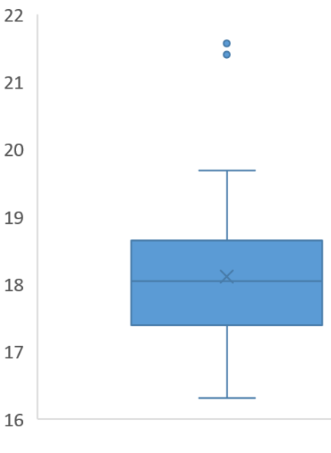

图1 数据预处理箱型图

我们通过统计量与*Dixon*检验临界值表 $D(α,n)$ 进行比较，表中 $α$ 表示检出水平， $n$ 表示样本容量。

用此比较来判定样本中的某数据是否为离群值。若该值是离群值，则我们将其中数据样本中剔除，用一个数据来替代它，消除离群值对于样本统计分析的影响。

**4.1.2.2 理论准备**

下面我们对计算过程中需要用到的概率分布检验的专用名词做出解释：

1)夏皮洛-威尔克检验

夏皮洛-威尔逊检验是一种检验数据是否服从正态分布的方法，此方法的目的在于判断工位上所有类型疫苗的生产时间是否属于正态分布。

其检验的原假设如下

$H_{0}$: $x_{i} (i=1,2,3…)$ 是来自一个正态分布总体的样本，统计量是：

$$W=\frac{{(\sum_{i=1}^{n}{a_{i}x_{i}})}^{2}}{\sum_{i=1}^{n}{{(x_{i}-\overline{x})}^{2}}}$$

其中 $x_{i}$ 表示的来自母体的样本， $i$ 表示样本个数， $\overline{x}$ 是 $n$ 个样本的平均值。

**4.1.2.3 计算求解**

根据我们的问题分析和题目附件中给出的各工位各类型疫苗生产时间数据，结合离群点检测数据预处理方法和夏皮洛-威尔克检验对数据进行处理。

*Step1*.求解计算未经过数据预处理后的所有工位上的所有类型的疫苗生产时间的均值 $\overline{x}$；

*Step2*.利用*Dixon*方法对所有工位所有类型疫苗生产时间进行离群点检测的数据预处理，离群点检测具有能够从样本数据中剔除对我们附件中小样本数据的影响，能够更加准确地表示我们的统计分析数据；

*Step3*.用原疫苗生产时间中的均值 $\overline{x}$ 来代替离群值检测中筛选出来的离群值，削弱此类数据对于统计分析结果的影响，对处理完的生产时间数据进行均值 $\overline{x^{'}}$、方差 $Var$、最值 $x_{M}$ 的求解，得到这三个结果数据；

*Step4*.对步骤三数据预处理后的数据进行夏皮洛-威尔克检验，判断预处理后的数据是否满足正态分布。若满足，则该工位上该类型疫苗的生产时间数据的概率分布满足正态分布；若不满足检验，则我们需要对其进行进一步讨论来判断该工位该类疫苗的概率分布类型。

我们通过预处理、检验和求解，发现所有工位所有类型疫苗的生产时间均满足正态分布，因此不需要对不满足的夏皮洛-威尔克检验的情况进行进一步分类讨论。

**4.1.2.4 结果呈现**

根据题目要求，通过附件1中的给出的所有工位所有类型的疫苗的生产时间，我们得到它们的均值、最值、方差和概率分布特性。所有的生产时间的概率分布均满足正态分布。(具体数据详见附录1)

**4.2问题二**

**4.2.1 问题二的分析**

根据问题二的题目要求，为了尽可能地缩短时间成本，我们首先对疫苗生产顺序进行规划，对顺序进行全排列列举，寻找所有疫苗类型的排列情况。随后以总生产时间最短为目标函数，每个疫苗在每个工位上结束生产的时刻为变量，将疫苗生产不允许插队和疫苗生产进入工位后顺序不变作为约束条件，进行量化处理。

在模型求解过程中，结合动态规划的方法，提出生产发生变化时，各类型各工位疫苗的状态转移方程。最终以最后一个疫苗离开生产流程为生产循环结束的判定条件，当生产过程结束时，变量即为该生产顺序排列情况下的生产总时间。通过计算出全排列所有排列顺序可能情况下的生产总时间，比较所有的生产总时间变量，确定最终的目标函数，最短总生产时间。

**4.2.2 模型的准备与建立**

**4.2.2.1 理论准备**

下面我们将对模型中所需要用到的一些专用名词做出解释

1)生产任务全排列

排列指的是从 $n$ 个元素中取出 $m$ 个元素，并按照一定的顺序将它们排列起来。而全排列指的就是将所有的当 $m=n$ 时，所有可能的 $n!$ 种排列方式。由于附件中的数据量较小，因此我们采用全排列的方式。目的在于找出所有解，明确极值，寻找最短的生产时间。

**4.2.2.2 模型的建立**

我们通过对问题进行分析，并结合已知条件得到模型的目标函数，利用相关公式求解生产任务全排列情况下的生产顺序规划方案，细化模型，为之后的求解过程奠定理论基础。

1)目标函数的确定

我们将问题中的生产总时间阶段化处理，定量化的表达从第一个疫苗进入生产流程开始到各个阶段所需要的时间。为了保证生产总时间最短，我们要使最后一个疫苗离开生产流程的时间最短，建立目标函数：

$$T_{min}=\min\left(et\left(i,j,k\right)\right),i=4,j=10$$

其中 $et\left(i,j,k\right)$ 表示从第一个疫苗进入生产流程开始，到第 $j$ 个进入流程的疫苗在第 $i$ 个工位上结束后的时间间隔长度， $k$ 表示全排列的方式，是一个状态变量。

并且变量 $i、j、k$ 满足条件 $i=1,…,4$， $j=1,…,10$， $k=1,…,10!$。

在这里使得生产总时间*T*最小，我们就需要找到最优排列情况下的 $et\left(4,10,k\right)$。

2)约束条件的限制

根据题目的要求，我们知道疫苗生产过程中不允许出现插队的情况，即进入第一个工位生产的疫苗顺序确定后，就一定要保持这个顺序不变。同时在某工位生产的疫苗若需要进入下一个工位进行生产，其必须满足下一个工位原本生产的疫苗已经完成生产进入下一个生产环节，且自身在该工位的生产已经结束。因此我们对约束条件进行定量化处理和表示：

$$\left\{\begin{aligned}t[v\left(j-1\right),i+1]≥t[v\left(j\right),i] \\ et\left(j,i,k\right)-et(j-1,i,k)≥t[v\left(j\right),i]\end{aligned}\right.$$

其中 $v\left(j\right)$ 表示第 $j$ 个进入流程的疫苗它本身的疫苗类型编号， $t[v\left(j\right),i]$ 为编号为 $v\left(j\right)$ 类型的疫苗在 $i$ 工位上的平均生产时间。

其中对于插队的限制条件也在这两个工位顺序生产限制因素中体现出来，因此不需要再对插队进行定量化的限制因素表现。

3)生产任务全排列的应用

通过所有疫苗的类型数量，求解出所有可能的生产顺序的全排列方式，计算每种生产顺序排列情况下的 $et\left(4,10,k\right)$，也就是生产总时间*T*。最终通过对比所有生产顺序排列情况下的 $et\left(4,10,k\right)$，求出最终结果，此结果即为生产总时间的最小值 $T_{min}$。

**4.2.3模型的解答与分析**

我们通过应用数学模型，明确目标函数，结合约束条件和生产任务全排列的可能对模型进行求解。

**4.2.3.1 模型的求解**

我们根据问题分析，题目给出的每个类型的疫苗在各个工位上的平均生产时间，我们可以得到我们所运用到的各个参数的变化规律，具体如下说明：

1)每种类型的疫苗在工位上生产过程中满足状态转移方程：

$$et\left(i,j,k\right)=t\left[v\left(j\right),i\right]+max⁡\{et\left(i,j-1,k\right),et(i-1,j,k)\}$$

该式子表示从第一个进入生产流程的疫苗开始到第 $j$ 个进入生产流程的疫苗，在第 $i$ 个工位上结束生产的时间间隔，应该等于其自身在第 $i$ 个工位上的生产时间和 $et\left(i,j-1,k\right),et(i-1,j,k)$ 式子的最大值。

后面的最大值公式中体现了约束条件，即该疫苗能够进入生产流程，应该满足上一个进入该流程的疫苗已经进入下一个工位流程，且自身在该工位的生产已经结束，而 $et\left(i,j-1,k\right),et(i-1,j,k)$ 恰好就体现了约束条件的限制。

2) 在同一种生产顺序排列模式下，有固定的计算规律和生产判别停止条件，即从：

$$et\left(1,1,k\right)→et\left(4,1,k\right)→…→et\left(4,10,k\right)$$

当排列形式固定的情况下，当 $et\left(i,j,k\right)$ 转化为 $et\left(4,10,k\right)$ 时，生产过程结束，不再继续进行计算。此结果 $et\left(4,10,k\right)$ 即为该生产顺序排列情况下的生产总时间*T*。

我们利用动态规划的方式，具体求解模型的解，即生产总时间的最小值，步骤过程和示例图如下：

*Step1*.通过生产顺序全排列寻找所有的生产排列方式，一一对其的生产总时间*T*结果进行求解，最终选取一个最小的生产总时间 $T_{min}$；

*Step2*.针对每个不同的排列方式，计算生产总时间*T*，初始变量为 $et\left(1,1,k\right)$，即生产顺序第一个的疫苗进入整个生产流程；

*Step3*.利用约束条件，来判断已经在工位生产流程中的疫苗是否能够进入下一个工位生产阶段；还未进入工位生产流程的疫苗是否能够能进入；

*Step4*.若通过判断可以确认该类型疫苗可以进入下一个工位生产阶段或还未进入生产流程的疫苗，满足条件约束条件，能够进入生产环节，则运用状态转移方程，求解每个疫苗下一阶段的生产时刻数据，保留所有疫苗的初始进入CJ1工位生产流程的时刻和最后离开CJ4工位生产的时刻；

*Step5*.按照步骤3和步骤4一直循环求解，根据变量 $et\left(i,j,k\right)$ 的变化规律，通过它的值来判断在该生产排列顺序情况下，整个生产过程是否已经结束。当变量为 $et\left(4,10,k\right)$ 时刻，整个生产过程结束，并且变量 $et\left(4,10,k\right)$ 的值即为该生产排列顺序情况下的生产总时间*T*；

*Step6*.重复步骤1，继续求解其它生产过程排列顺序情况下的最终生产总时间*T*，对比所有排列情况下的生产总时间*T*，进行对比和比较求解出生产总时间的最小值 $T_{min}$ 和每个类型疫苗进入生产流程和离开生产流程的时刻。

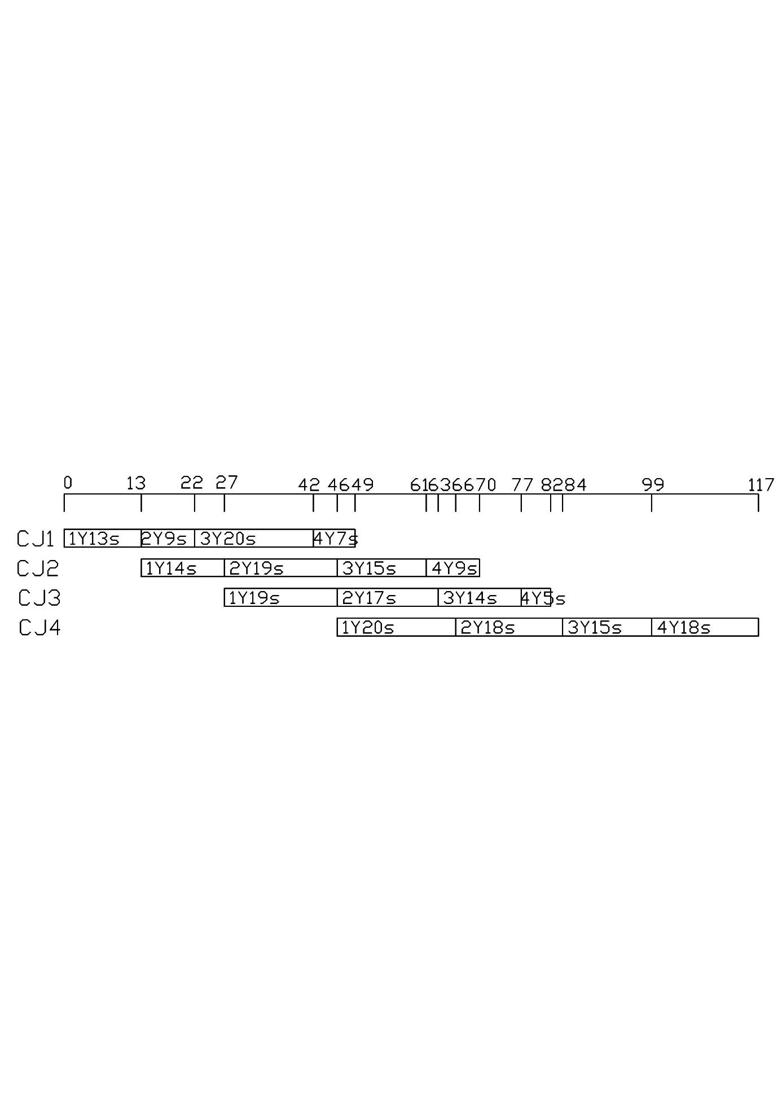

图2 数据预处理箱型图

**4.2.3.2 模型的结果与分析**

1).结果展示

根据题目要求，通过附件给出的各个工位各个类型生产的平均时间和前文模型中的公式，用Dev C++软件计算出最短的生产时间以及各个型号疫苗进入和离开生产流程的时刻，结果呈现如下所示：

表1 结果呈现图

|  |  |  |
| --- | --- | --- |
| 加工顺序 | 进入CJ1时刻*(s)* | 离开CJ4时刻*(s)* |
| 4 | 0.0000 | 41.9896 |
| 5 | 7.9887 | 55.9020 |
| 10 | 16.7587 | 71.9544 |
| 7 | 29.7409 | 91.0420 |
| 8 | 40.9011 | 107.8734 |
| 1 | 56.9212 | 127.8863 |
| 2 | 70.2052 | 146.8287 |
| 3 | 80.0761 | 161.9451 |
| 6 | 100.1345 | 175.7052 |
| 9 | 119.2086 | 184.6549 |

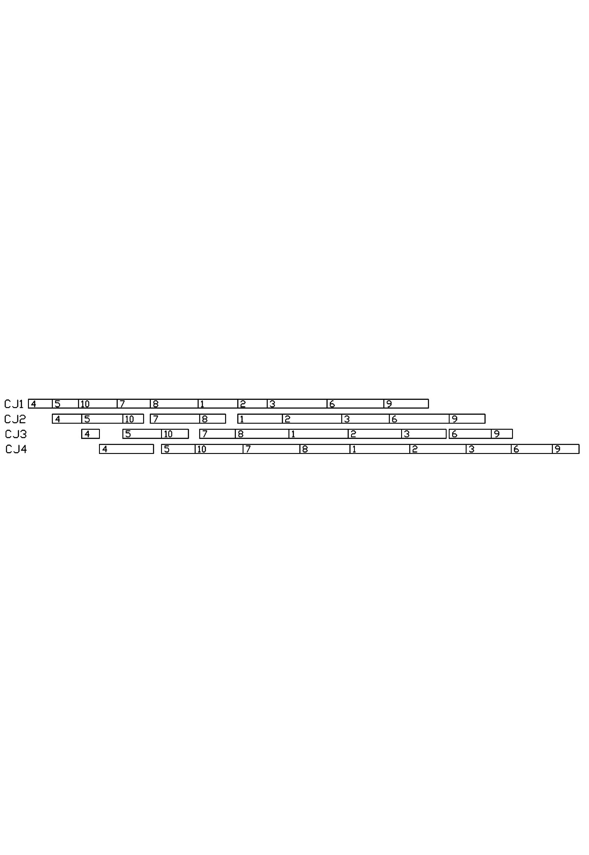

图3 生产顺序结果示意图

2).结果分析

最终通过动态规划的方法，我们求解出了总的最短生产时间的疫苗类型排列顺序，为4-5-10-7-8-1-2-3-6-9，此结果下，最终的时间为为184.6549*s*。

这一种生产形式下，能够更大程度的降低时间成本。我们同时计算了另一种，逐一进入生产流程方式，即上一种类型疫苗生产完毕后，下一种类型疫苗再进入情况下的生产总时间。发现后者结果为643.8466*s*。两个结果相差较大。

因此我们可以知道，当一个疫苗进入下一个工位流程后，另一个疫苗进入该工位生产，寻找合理地排序方式，是能够最大可能节约时间成本，减少生产总时间的最有效的方法。

**4.3问题三**

**4.3.1 问题三的分析**

在第二题中，我们已经算出在所有疫苗的生产时间都已确定的情况下，最短的生产总时间。而第三问要求我们在第二问的基础上再将生产总时间缩短5%。然而，在实际生产的过程中，疫苗的每一阶段的生产时间并不确定，而是服从某一参数确定的正态分布。因此，实际交货时间也将服从某一未知分布。要求的交货时间的改变，在交货时间内完成的概率也随之改变。在本题中我们将通过合理的安排生产方案，最小化生产时间，并在此基础上找出交货时间和完成的概率的关系。

通过对第二题的结论进行分析，我们已经得知，对于不同的某种疫苗单阶段生产时间，最优的生产顺序也是不同的。值得注意的是，在实际生产中，我们无法预先知道每种疫苗每一阶段的生产时间，也就无法预先安排出最佳的方案。因此，我们希望找出生产总时间的数学期望最小的那一种生产顺序。

由于影响生产总时间的因素数量多且关系复杂，我们将用大量数据测试每一种生产顺序，用测试得到的所有样本所对应的生产总时间的平均数代替该生产顺序的生产总时间的数学期望。

**4.3.2 模型的准备与建立**

**4.3.2.1 理论准备**

我们根据题目要求，以最大概率完成任务为目标，确定生产顺序和缩短时间比例与最大概率的关系，建立数学模型。并对模型求解中需要运用到的专用名词做下说明，以便之后求解过程中直接运用。

1)生产顺序全排列

疫苗生产顺序全排列指的是，针对所有种类的疫苗，考虑它们在工位生产流程中所有的顺序安排情况。为了确定题目中要求的生产顺序，我们对先疫苗生产顺序全排列，考虑此情形下的最短生产时间，并选择合理的疫苗生产顺序后，方便对概率分布进行求解。

2)K-S检验(克尔莫克洛夫-斯米洛夫检验)

克尔莫克洛夫-斯米洛夫检验方法是一种非参数统计检验方法，是一种检验样本数据是否满足正态分布的方式。

K-S test的原假设 $H_{0}$：总体的 $x$ 具有 $F$ 的分布，构造检验统计量：

$$Z=\sqrt{n} max⁡(\left|F_{n}\left(x_{i-1}\right)-F\left(x_{i}\right)\right|,\left|F_{n}\left(x_{i}\right)-F\left(x_{i}\right)\right|)$$

我们需要用到该检验方法，对大样本的随机数据进行概率分布形式的求解，为之后求解最终的数学关系提供基础信息。

3)随机化生成数据

考虑实际生产中，每个工位生产每种疫苗所需的时间具有随机性。因此，对每种生产顺序安排情况下，随机生成满足其自身所在工位所属疫苗类型的概率分布规律的大量数据组。每组数据中共有40个数据，包含了所有工位所有类型疫苗的随机生成数据。为模型的求解提供数据支持。

**4.3.2.2 模型的建立**

我们通过对问题进行分析，并结合已知数据与条件，得到最终函数关系的概率分布，利用相关公式求解出函数关系的数学表达式，细化模型，为之后的求解过程奠定理论基础。

1)缩短的时间比例与最大概率之间的关系确定

通过题目的已知要求和数据，我们通过寻找以最优生产顺序与最大概率完成任务的概率分布的情况，利用概率分布求解出最终的缩短时间比例与最大概率之间的数学关系，具体关系式如下：

$$P=\int_{-∞}^{μ_{min}(1-r)}{p(t)dt}$$

其中 $P$ 表示最终的最大概率， $μ_{min}$ 表示所有生产顺序情形中最短的生产总时间均值， $r$ 是缩短时间的比例， $p(t)$ 表示该生产顺序方式下的概率密度函数。

2)最短生产总时间的均值求解

在生产顺序全排列情形中，针对每一种排列方式，我们都随机化生成了大量数据组。针对每一种数据组，我们可以求解出满足该数据组和该排列方式的最短生产总时间 $T_{min}$。针对该排列方式，我们可以求解出很多个数据组的最短生产总时间，依靠多组 $T_{min}$，求解出该排列方式的生产总时间均值 $μ$。求出全排列生产顺序情况下的所有生产总时间均值 $μ$，寻找它的最小值 $μ_{min}$ 和该值下的生产顺序排列方式。

3)生产总时间的计算

对于最短的生产总时间的均值求解中，关于最短生产总时间计算，我们考虑运用问题二的模型，直接求解出每种排列方式和每种随机生成的数据组情形下的生产最短总时间。以方便在最短生产总时间的均值求解过程中可以直接调用生产最短总时间在各种情形下的数据。

**4.3.3模型的解答与分析**

我们通过应用数学模型，明确最终的求解目标，结合随机生成的数据样本和题目的条件要求，对模型进行求解。

**4.3.3.1 模型的求解**

在模型的求解过程中，我们需要明确求解的步骤和流程。首先需要明确目标解，其次通过全排列情况下的随机数据，求解最小生产总时间的均值，然后利用假设检验计算选择出的排列方式的概率分布，最终通过概率密度函数和题目要求的总时间缩小值，求解出最终缩短时间比例与最大概率之间的关系表达式。

*Step1*.为了确定最终的疫苗生产顺序，我们考虑采用全排列所有生产顺序的方式，来进一步明确生产顺序；

*Step2*.充分考虑到生产过程中的实际性，我们对于每一种生产顺序情形下的随机生成大量的数据组，每组数据中包含40个工位和疫苗类型生产时间的随机数据，且这些数据均满足各自的概率分布；

*Step3*.求解每一种生产顺序，每一种随机数据组类型的生产最短时间 $T_{min}$，并以此求解每一种生产顺序中所有数据组的生产最短时间，最终计算出每种生产顺序的生产总时间均值 $μ$；

*Step4*.寻找所有生产顺序可能情况下的最短生产总时间 $μ_{min}$，因为最短生产总时间是能够以最大概率完成这个任务为目标的基本要求；

*Step5*.利用理论准备中的K-S检验方法对步骤4中求解出来的最短总时间 $μ_{min}$，对应生产顺序情况下的所有随机数据组中的生产最短总时间 $T_{min}$，做概率分布的检验。找在这个生产顺序情形下，所有随机数据组中求解出的最短总时间 $T_{min}$ 数值，满足哪种概率分布形式和该分布形式下的具体概率密度函数；

*Step6*.利用步骤5中求解出来的概率分布形式和概率密度函数，带入模型中缩短时间比例与最大概率的数学关系，求解出这两者在题目条件背景情况下的具体关系。这种概率密度函数对应的生产顺序，即为以最大概率完成这个任务目标条件下的最优生产顺序。

**4.3.3.2 模型的结果与分析**

1).结果展示

根据题目要求，用Dev C++软件计算出缩短时间比例与最大概率之间的数学关系，以及此结果对应生产顺序下的最终疫苗生产顺序。

经过检验法和最终的结果验证，我们可以知道最终生产最短总时间的概率分布满足正态分布的关系。我们用Q-Q图和直方图的呈现来说明此分布满足正态分布的结论：

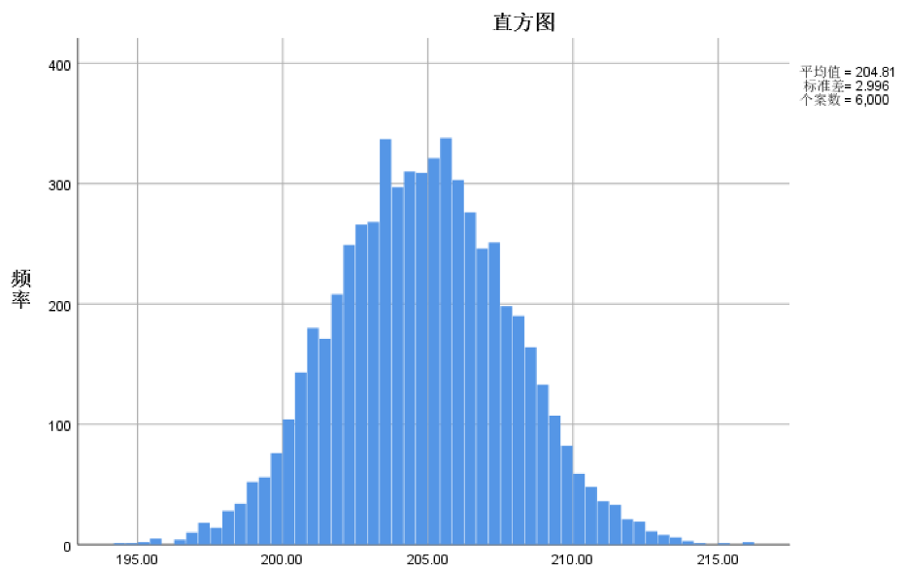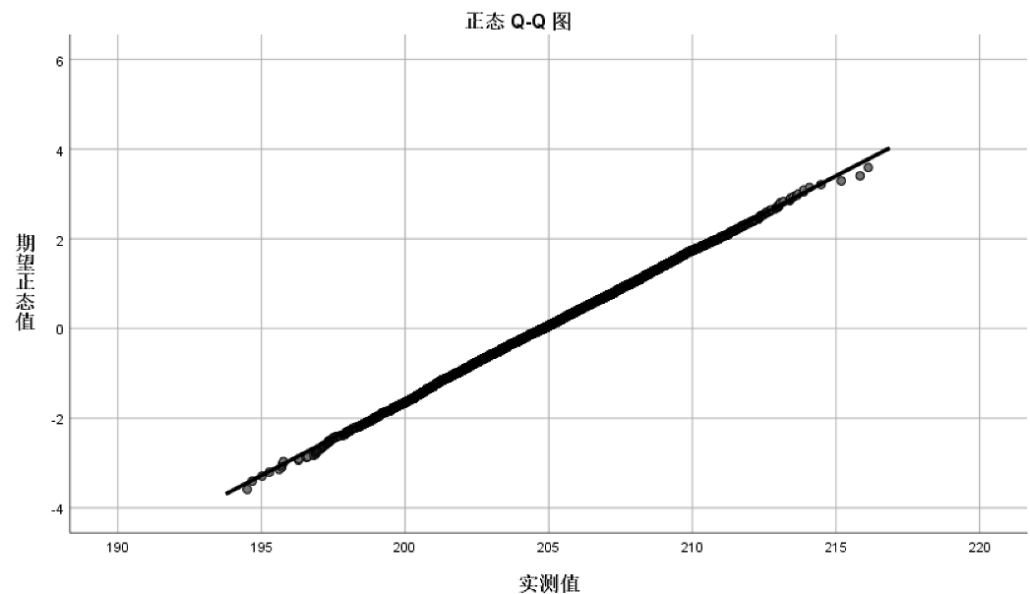

图3 直方结果示意图 图3 Q-Q结果示意

数学关系表达式如下：

$$P=\int_{-∞}^{μ_{min}(1-r)}{\frac{1}{\sqrt{2π}σ}e^{-\frac{{(x-μ)}^{2}}{2σ^{2}}}dx}$$

其中 $μ_{min}$ 为184.6534， $σ$ 为8.975， $μ$ 为204.8135。

当缩短时间比例 $r$ 为5%时，最大概率为 $5.03635×{10}^{-23}$

最终的疫苗生产顺序为4-10-7-8-2-6-1-3-5-9。

2).结果分析

从上文的结果中可以发现，在最优生产方案下，要想缩短5%的时间，其概率只有为 $5.03635×{10}^{-23}$，在现实生活中几乎不可能发生。

分析可以发现，第二题的最优生产总时间之所以较短，是因为在安排方案时预知了每一工位的每一个生产时间。而在实际生产中，不可避免的会发生和计划不一致的情况，也就导致了时间上的浪费。

事实上，即使将限制条件放宽到总时间增加5%，其最大概率也不过只有0.13%。只有将时间限制放宽到总时间增加15%时，其概率才能达到99.4%，满足工业生产的要求。

**4.4问题四**

**4.4.1 问题四的分析**

根据问题四的题干要求，需要在可靠性是90%的条件下对附件2的数据安排生产方案，求出完成任务的最小天数。由于一些外部原因，工厂的每个工位每天生产时间不能超过16小时，且每种类型疫苗全部生产完成之后才能生产另外类型的疫苗。

我们建立了可靠性理论模型，在可靠性为90%的情况下，确定每种疫苗在每个工位的具体生产时间范围，并以此为基础计算生产每种疫苗达到订单要求所需的最少时间。最后，我们安排十种疫苗的生产方案，得出完成任务所需的最小天数。

**4.4.2 问题四的解答**

**4.4.2.1 理论准备**

我们根据题目的要求，对模型求解过程中需要用到的一些专有词汇做出了解释和说明：

1)可靠性

可靠性是产品质量的一种特性，其指产品在规定的条件和规定的时间情况下，完成规定功能的能力，也就是完成规定任务的可能性。在本题中，产品的规定条件和规定时间是工位每天生产的时间为16小时和每种类型疫苗的生产任务不能拆分，只有同类型疫苗生产完成才能生产下一种类型的疫苗。在这两个条件背景下，以可靠性90%来安排生产任务，即以完成任务的可能性为90%的前提进行生产任务安排。

2)正态分布下的先验概率

正态分布下的先验概率指的就是在一个满足正态分布的事件的前提下，根据以往经验预测与该事件相关的概率。在本题中，我们以问题一中的概率分布结果为基础，可以得到所有工位所有种类疫苗的生产时间均满足正态分布的结论。因此事件在满足正态分布情况下的先验概率，则其误差量将会在期望值的左右对称，即该情况下的正态分布具有对称性。

**4.4.2.2 模型的建立与求解**

我们通过对问题进行分析，并结合已知条件得到确定模型的解，利用理论准备中的概念，细化模型，为之后的求解过程奠定理论基础。

1)工期确定

根据题目要求，我们以附件2给出的10种类型疫苗的生产任务和完成生产任务的可靠性为90%的前提，来计算至少需要多少天才能完成所有类型疫苗的生产任务。建立函数关系如下：

$$t=[\sum_{i=1}^{10}{t_{i}}]$$

其中 $t$ 表示完成生产任务的总工期， $t_{i}$ 表示完成第 $i$ 个类型的疫苗的工期，其中每类疫苗的工期可以不是整数，但所有类型疫苗的工期累加之后的总工期需要向上取整，得到具体的天数。

2)求解步骤

*Step1*.通过问题一中的计算结果，我们可以得到所有工位所有类型疫苗的生产时间的标准差 $σ$ 和期望 $μ$；

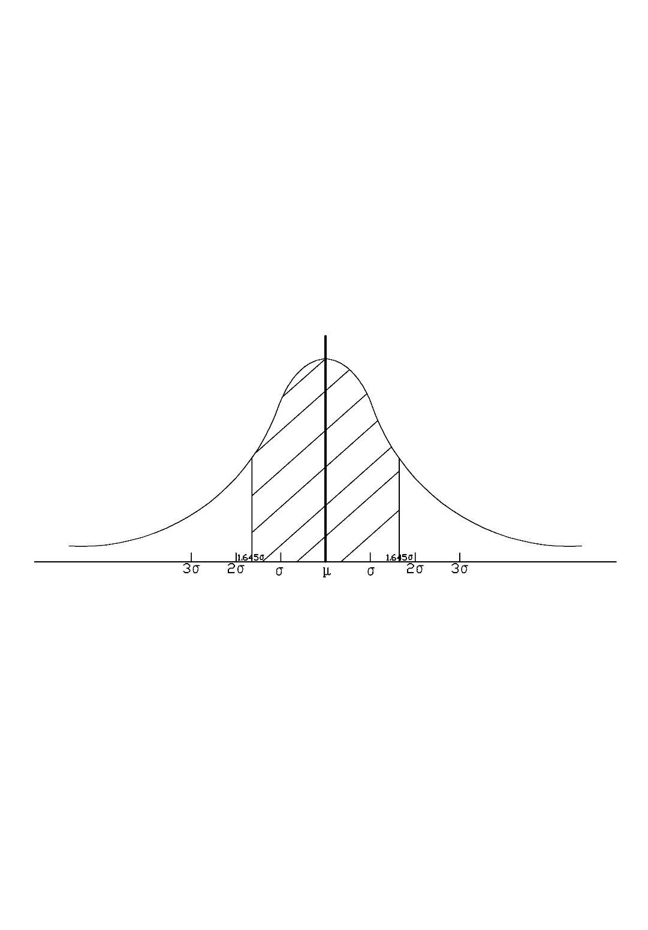*Step2*.利用第一步中求解出来的标准差 $σ$ 和期望 $μ$ 的结果，并结合理论准备中的正态分布下的先验概率的分布形式，绘制出该情况下正态分布的图像，误差量在期望值的左右对称；

图4 正态分布下先验概率结果示意图

*Step3*.以标准差 $σ$、期望 $μ$ 和可靠性为基础，通过查表得到单边显著性水平在0.05情况下的分位数，最终的计算结果是1.645；

*Step4*.得到单边显著性水平在0.05情况下的分位数后，逐个计算每个种类疫苗的工期 $t_{i}$，最终利用工期的公式，得到在可靠性为90%前提下，安排生产任务，完成生产任务的最小天数 $t$。

**4.4.2.3模型的解答**

我们通过应用数学模型，结合题目所给的10种类型疫苗的生产任务和所有工位所有类型疫苗的生产时间的数据对模型进行求解。得到各类型疫苗的生产时间和总的工期长度结果如下图所示：

表1 结果呈现图

|  |  |  |  |  |
| --- | --- | --- | --- | --- |
| 疫苗类型 | 生产时间*(min)* |  | 疫苗类型 | 生产时间*(min)* |
| 1 | 18113.7076 |  | 6 | 29622.5738 |
| 2 | 9084.5382 |  | 7 | 32017.9142 |
| 3 | 11178.5646 |  | 8 | 13423.6051 |
| 4 | 16419.4460 |  | 9 | 8069.5593 |
| 5 | 14408.6627 |  | 10 | 13721.7620 |
| 总生产时间*(min)* | 166060.3336 |  | 生产工期(天) | 173 |

**4.5问题五**

**4.5.1 问题五的分析**

问题五要求我们在给定每种疫苗订单上限，以及每种疫苗单价的情况下，通过合理的安排生产计划，使在100天内生产的疫苗的销售额最大。值得注意的是，在本题的疫苗生产中，只要求每种疫苗按序生产，不要求同种疫苗的每一阶段都为连续的，可以对疫苗生产进行适当的拆分。

生产每箱疫苗所需的时间服从概率分布，无法事先确定，但由于疫苗的总产量较大，根据大数定律，我们可以用某种疫苗某一阶段每一箱所需的平均生产时间代替该种疫苗该阶段每一箱的生产时间。

我们通过数学模型，利用线性规划方式并结合题目要求的约束性条件，求解计划天数限制下的生产计划分配中的疫苗类型和具体数量。之后利用多目标规划模型对疫苗生产顺序分配后，对生产过程的生产总时间进行计算验证。若该分配情况下生产总时间满足提给要求的天数，则适当提高疫苗数量与种类，选取收益较大的疫苗类型，在满足计划天数内最大可能的提高疫苗销售额；若该分配不满足计划天数的要求，则适当降低疫苗种类和数量，削减收益较小的疫苗数量，在保证计划天数的时间限制范围内，尽可能地增大销售额。最后可以得到最终的生产计划。

**4.5.2 问题五的解答**

**4.5.2.1 理论准备**

接下来我们对模型中需要用到的专用名词做出解释：

1)切比雪夫大数定律

大数定律是指在用来描述稳定性的极限定理。在随机试验中，随着实验次数的增加，随机事件的频率会趋于一个常数，逐渐稳定，也就是这个随机事件的概率。

在切比雪夫大数定律中，假定有 $X_{1},X_{2},…X_{n}$ 两两把相关的随机变量，且它们的方差和期望是 $σ_{i}^{2},μ_{i}$，若存在常数 $M$，使得 $σ_{i}^{2}≤M$，则存在：

$$\frac{1}{n}(X_{1}+…+X_{n})\underset{→}{P}\frac{1}{n}(μ_{1}+…+μ_{n})$$

当 $n$ 趋向于正无穷时，我们可以用均值来体现它的属性。

因此我们利用大数定律的结论结合题目中所有工位所有类型疫苗的生产时间进行分析，用所有疫苗的平均生产时间 $\overline{x^{'}}$ 来带入模型进行计算，既简化了模型，又不会对模型的性质产生影响，能够高效地结合模型计算。

2)线性规划

线性规划其本质在于通过合理地利用优先的条件和材料，做出最优的决策，提供科学的依据。因此在本题中，我们考虑先通过线性规划和约束条件来求解出疫苗类型以及分配的具体产量的初始值。

如图3所示，在生产各类型疫苗的过程中，存在着四各工位同时工作的时间。因此我们我们的目的在于通过线性规划求出四个工位同时工作时刻的最佳分配方案，再通过对于首尾四各工位不是工作的时间段进行调整，得到销售额。

3)多目标规划

多目标规划通过约束条件，明确目标的优先顺序，求解出尽可能满足第一目标的解，若多个解满足第一目标的解值相同，则退而求其次，选择最大程度满足第二目标的解，以此类推。我们考虑通过多目标规划来计算产量不一样的疫苗种类分配情况下的生产顺序问题，确定四个工位的先后目标顺序，求出最大销售额条件下的疫苗种类及其产量的分配方案。

**4.5.2.2 模型的建立**

我们根据题目要求和问题的分析，通过已知条件确定目标函数，并通过线性规划相关公式求解分配的各类型疫苗及其产量，利用已知模型求得生产顺序，并适当补充、调整使结果满足限制条件，为模型的解答奠定理论基础。

1)目标函数的确定

我们根据题目生产任务可以拆分且工位生产时间不能超过16小时的限制要求，建立了以最大销售额为目标的目标函数，目标函数的具体参数如下：

$$\max{B=\sum_{i=1}^{10}{P_{i}x_{i}}}$$

其中 $x_{i}$ 表示第 $i$ 种疫苗的分配产量， $P_{i}$ 表示第 $i$ 种疫苗的单价， $B$ 表示该疫苗分配产量与类型的情况下，疫苗公司的销售额。

2)约束条件的确定

根据题目的要求和附件中给出的疫苗生产任务的订单信息，我们可以知道对于目标函数而言，存在了许多约束条件。因此为了方便模型的求解，我们对约束条件进行了定量化的表示和处理，如下：

$$\left\{\begin{aligned}x_{i}≤L_{i} \\ \sum_{i=1}^{10}{x_{i}t_{ij}}≤100 \\ T_{mn}≤16\end{aligned}\right.$$

其中 $L_{i}$ 表示第 $i$ 种疫苗的订单上限额度， $t_{ij}$ 表示第 $i$ 种疫苗第 $j$ 个工位阶段生产所需要的时间， $T_{mn}$ 表示第 $m$ 天第 $n$ 个工位生产疫苗所花费的总时间。

这三个约束条件分别表达了，疫苗类型的生产限度不能超过订单的需求量，公司生产疫苗的计划天数为100天以及每个工位每天的生产时间不能超过16小时，这三种含义。

3)多目标规划的生产顺序计算

在计算出疫苗分配类型与产量后，在此基础上对生产疫苗的具体分配产量方案进行计算。利用多目标规划的方案，对所有分配方案进行生产顺序上的计算，明确CJ4工位剩余生产时间最小为第一目标，CJ3工位为第二目标，CJ2工位为第三目标，CJ1工位的剩余生产时间恒为0。因为，CJ1工位可以不间断地补充疫苗进行生产。求解这种疫苗分配类型与产量情况下的最优生产顺序，尽可能地缩短生产总时间，提高生产效率，增大销售额。

4)最终解的调整

通过在多目标规划生产顺序最优模型的求解下，得到该疫苗分配类型与产量情况下的生产时间，运用约束条件中的计划生产天数限制，来调整疫苗最终的种类及其相应分配的产量。

**4.5.2.3 模型的求解**

我们通过对问题进行分析，并结合已知条件得到模型的目标函数，利用约束条件种的相关限制性定量化公式，结合线性规划的方法，求解出一个满足最大销售额的疫苗类型及生产数量的分配方案。

*Step1*.根据题目要求和附件给出的限制因素，我们将其转化为目标函数以及相对应的量化后的约束条件，利用线性规划的方法，求解出一个疫苗类型及数量的初始分配方案；

*Step2*.运用多目标规划方式，对第一步中求出的所有疫苗类型及产量做生产顺序的分配计算。计算出在不考虑工位之间生产顺序关系和计划天数条件的情况下，生产所有疫苗产量后各工位的剩余时间。以模型中明确的工位目标优先度为依据。寻找在该种疫苗类型及产量的合理配置下，实现总的生产时间最短的生产顺序方案，能够在要求的计划天数内生产出更多的疫苗，销售额更高；

*Step3*.将第二步中利用多目标规划方式计算出的总的最短生产时间与约束条件中的计划生产天数进行对比，判断是否满足计划天数的要求。

a)若最短生产时间小于计划天数，则可以在剩余的时间内尽可能地调整生产方案，安排销售额与生产时间比例效益较高，单位时间内收益较大的疫苗进行生产，使得最终销售额最大；

b)若最终的总最短生产时间大于计划天数，则应当适当地调整生产方案，减小部分疫苗种类的生产数量，选择性地降低单位生产时间内收益较低的疫苗的数量，使得最终销售额尽可能大；

*Step4*.对第三步结束之后，最终得到的生产顺序和疫苗生产类型及其响应的产量进行验证计算，保证最短总生产时间能够满足计划天数的要求，并确保最终的疫苗安排生产方案能够实现总销售额最大化。

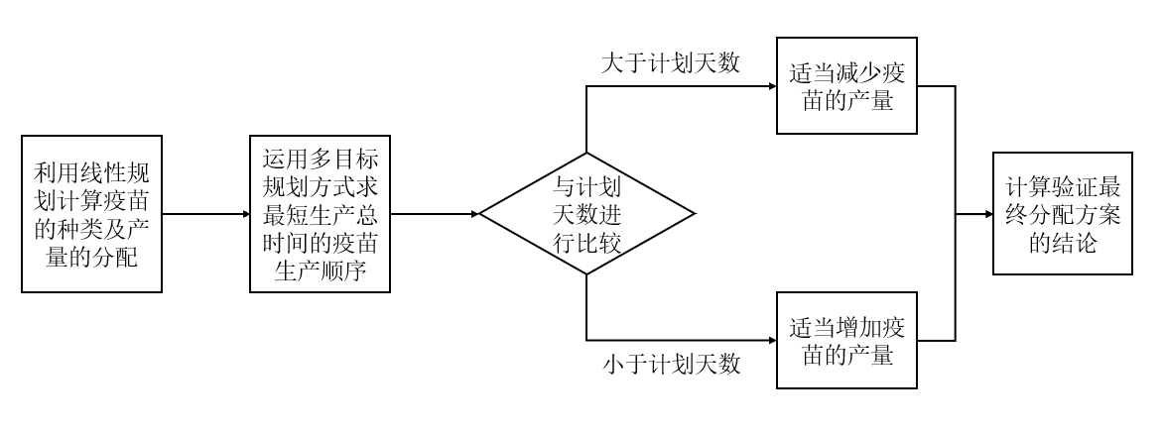

图4 正态分布下先验概率结果示意图

**4.5.2.4 模型的结果与分析**

1).结果展示

根据题目要求，通过问题一和附件中的数据，利用疫苗产品订单需求以及所有工位所有类型疫苗的平均生产时间信息，用Dev C++软件计算出总销售额最大化情况下的生产安排方案，以验证模型的正确性。

表 结果呈现表

|  |  |  |
| --- | --- | --- |
| 疫苗类型 | 分配数量(剂) | 销售额(美元) |
| YM1 | 0 | 0 |
| YM2 | 50000 | 2700000 |
| YM3 | 60000 | 3000000 |
| YM4 | 0 | 0 |
| YM5 | 120000 | 5040000 |
| YM6 | 154600 | 6957000 |
| YM7 | 49100 | 2356800 |
| YM8 | 80000 | 4080000 |
| YM9 | 60000 | 2760000 |
| YM10 | 90000 | 4320000 |
| 销售总金额(美元) | | 31213800 |

2).结果分析

我们考虑到分配过程与多目标规划中的目标优先级的关系，做出了如下所示的图表来进一步说明我们的结论，表中每一箱疫苗中含有100剂的数量。

表 分配过程呈现表

|  |  |  |  |  |  |  |  |
| --- | --- | --- | --- | --- | --- | --- | --- |
| 疫苗类型 | 第一工位每箱生产时间(min) | 第二工位每箱生产时间(min) | 第三工位每箱生产时间(min) | 第四工位每箱生产时间(min) | 每箱疫苗单价(美元/箱) | 单价与第一目标的生产代价 | 生产箱数 |
| 1 | 13.2840 | 14.9621 | 19.8460 | 20.0129 | 4200 | 209.8646 | 0 |
| 2 | 9.8709 | 19.9075 | 17.9282 | 18.9424 | 5400 | 285.0748 | 500 |
| 3 | 20.0584 | 15.9726 | 14.9704 | 15.1164 | 5000 | 330.7666 | 600 |
| 4 | 7.9887 | 9.9366 | 5.9359 | 18.1284 | 4300 | 237.1969 | 0 |
| 5 | 8.7701 | 13.7220 | 13.0052 | 11.2495 | 4200 | 373.3499 | 1200 |
| 6 | 19.0741 | 20.0944 | 14.1485 | 13.7601 | 4500 | 327.0325 | 1546 |
| 7 | 11.1601 | 16.4961 | 12.0137 | 19.0876 | 4800 | 251.4722 | 492 |
| 8 | 16.0201 | 8.7289 | 17.9794 | 16.8314 | 5100 | 303.0051 | 800 |
| 9 | 15.0146 | 12.0351 | 7.0419 | 8.9497 | 4600 | 513.9837 | 600 |
| 10 | 12.9822 | 7.0110 | 9.0492 | 16.0524 | 4800 | 299.0207 | 900 |
| 时间 | 134.2232 | 138.8663 | 131.9184 | 158.1308 | / | | |

我们通过比对图表中四个工位的总生产时间，可以看出CJ4工位生产疫苗的时间最紧张，其是多目标规划中的第一目标。因此，我们通过比对各类疫苗单价与CJ4工位的时间的比值，即生产代价，计算各类型疫苗的生产代价。生产代价越高，则选取该种类疫苗所获得的销售额越大。通过目标优先度、生产任务上限和代价的比对以及模型中最后部分的适当调整、补充生产疫苗，我们最后就可以得到最终的各类型疫苗的生产剂数。

五、模型的综合评价和推广

**5.1 模型的综合评价**

**5.1.1 模型的优点**

。

**5.1.2 模型的缺点分析**

。

**5.2模型的推广**

该题目所探讨、研究的问题与模型具有较强的普适性。在实际的流水线中，能够以此为基础计算生产线的物流效率，将现实物流系统中的效率短板暴露出来。

问题二的模型与现实情况较为贴合，需求任务在拖车运行过程中动态变化，拖车的运行路线也以此为基础动态变化，更符合现代化工业生产的要求。

整个数学模型和代码计算过程体系完整、严密，逻辑性强，对于物流运输的研究具有重要的作用和参考价值，满足当今社会的发展趋势，能够为工业生产的高效发展和进步贡献一定的力量。

六、参考文献

[1]孟祥萍,孟军,吕利娟.一种求解哈密尔顿通路问题的新方法[J].计算机应用研究,2008,25(12):3561-3562+3577.

[2]孙浩峰,王卫亮.应用“工业工程”提高生产线工作效率[J].河南机电高等专科学校学报,2005(03):88-90.

[3]许雪梅.基于模拟退火算法改进遗传算法的织物智能配色[J].纺织学报,2021,42(07):123-128.

附录

运行环境：  
C++ 版本：TDM-GCC 4.9.2 64-bit Release  
操作系统: Microsoft Windows 10 家庭中文版 Version 10.0 (Build 17134)   
Bit Server VM mixed mode